

UZAICINĀJUMS PIEDĀVĀJUMA IESNIEGŠANAI
Daugavpilī
SABIEDRĪBA AR IEROBEŽOTU ATBILDĪBU
“DAUGAVPILS DZĪVOKĻU UN KOMUNĀLĀS SAIMNIECĪBAS UZŅĒMUMS”
Reģ. Nr. 41503002485
Liepājas ielā 21, Daugavpilī, LV-5417, tālr. 80007287
e-pasts: pasts@ddzksu.lv

2024.gada 27.septembrī

Iepirkuma identifikācijas Nr. SIA DDZKSU 2024/196P

„Būvniecības ieceres dokumentācijas izstrādāšana dzīvojamās mājas Raipoles ielā 1, Daugavpilī, piesaistīta zemesgabala teritorijas labiekārtošanai ar esošā asfaltbetona seguma atjaunošanu, autostāvvietas ierīkošanu un papildus apgaismojuma tīklu izbūvei”

- Pasūtītājs

SIA “Daugavpils dzīvokļu un komunālās saimniecības uzņēmums”
Liepājas ielā 21, Daugavpilī, LV-5417
Tālrunis: 80007287
E-pasts: diana.ogijenko@ddzksu.lv
Mājaslapā: www.ddzksu.lv
Kontaktpersona iepirkuma jautājumos – iepirkumu speciālists Diāna Ogijenko, tālr.654 07268.
Kontaktpersona tehniskajos jautājumos – RTD vadītāja Tatjana Pučinska, tālr.654 07272, ēku būvinženiere Nadežda Gaļimska, tālr. 654 34977.
- Iepirkuma priekšmeta apraksts:
Būvniecības ieceres dokumentācijas izstrādāšana dzīvojamās mājas Raipoles ielā 1, Daugavpilī, piesaistīta zemesgabala teritorijas labiekārtošanai ar esošā asfaltbetona seguma atjaunošanu, autostāvvietas ierīkošanu un papildus apgaismojuma tīklu izbūvei (2.pielikums).
3. Piedāvājumu var iesniegt: pa pastu, personīgi SIA “Daugavpils dzīvokļu un komunālās saimniecības uzņēmums”, Liepājas ielā 21, Daugavpilī, pie administratora (1.stāvā) vai uz e-pastu ar drošu elektronisko parakstu un laika zīmogu.
4. Piedāvājuma iesniegšanas termiņš: līdz 2024.gada 14.oktobrim plkst. 14:00.
Ja piedāvājums iesniegts pēc norādītā piedāvājumu iesniegšanas termiņa beigām, to nereģistrē un atdod vai nosūta atpakaļ Pretendentam. Pasūtītājs neparedz piedāvājumu atsaukšanu un grozīšanu. Pretējā gadījumā Pasūtītājs neatver un neizskata pretendenta piedāvājumus.
5. Paredzamais līguma izpildes termiņš: 90 (deviņdesmit) darba dienas no līguma noslēgšanas dienas.
6. Pretendentam jābūt reģistrētam normatīvajos aktos noteiktajā kārtībā Komercreģistrā un Būvkomersantu reģistrā vai līdzvērtīgos reģistros ārvalstīs vai, ja pretendents ir fiziskā persona, tad jābūt reģistrētam kā saimnieciskās darbības veicējam.
7. Piedāvājumā jāiekļauj:
  - pretendenta rakstisks iesniegums par dalību iepirkumā, kas sniedz īsas ziņas par pretendentu (pretendenta nosaukums, juridiskā adrese, reģistrācijas Nr., kontaktpersonas vārds, uzvārds, tālrunis, fakss, e-pasts – 1.pielikums);
  - pretendenta speciālistu profesionālo kompetenci apliecinošo dokumentu kopijas kas saskaņā ar esošajiem normatīvajiem aktiem nepieciešami tehniskajā specifikācijā (darba uzdevumā) noteikto darbu veikšanai un šo speciālistu apliecinājumus vai vienošanos par sadarbību konkrēta līguma izpildei, ja viņi nav reģistrēti pretendenta būvkomersantu reģistrā;
  - pretendenta rakstisks apliecinājums, ka pretendentam ir pieredze iepirkuma priekšmetā minēto pakalpojumu sniegšanā ar informāciju par būtiskākiem sniegtajiem pakalpojumiem iepriekšējo trīs gadu periodā. Aprakstā norādīt pasūtītāju, izpildītāju, īsu līguma priekšmeta aprakstu, līguma izpildes gadu vai laikposmu, līguma summu un kontaktpersonu, kā arī norādīt vai pakalpojums ir pienācīgi pabeigts. Informāciju par veiktajiem pakalpojumiem ierakstīt zemāk esošajā tabulā (atsevišķā piedāvājuma lapa):
Nr. p.k. | Pasūtītāja nosaukums, kontaktpersona, tālrunis | Līguma darbības termiņš | Līgumcena (bez PVN) | Līguma īss raksturojums (priekšmets)
  - pretendenta un pretendenta speciālistu civiltiesiskās atbildības apdrošināšanas polišu kopijas vai, ja tādu nav, pretendenta apliecinājums, ka, ja pretendentam tiks piešķirtas līguma slēgšanas tiesības, viņš pēc pakalpojuma līguma slēgšanas nekavējoties veiks pretendenta un speciālistu civiltiesiskās atbildības apdrošināšanu saskaņā ar noteikto normatīvajos aktos apdrošināšanas kārtību;
  - finanšu piedāvājums (3. pielikums) iesniedzams atbilstoši darba uzdevumam. Cena jānorāda euro un tajā jāietver iepirkuma priekšmeta cena, normatīvajos aktos paredzētie nodokļi un visas izmaksas, kas saistītas ar uzdevuma izpildi. Izmaksas jānorāda EUR bez PVN;
  - pretendenta izstrādāts skices projekts (PDF formātā). Projektā obligāti jānorāda plānotais autostāvvietu skaits, kā arī jāprecizē zāģēšanai plānotais koku skaits.
  - objekta apsekošanas akts iesniedzams atbilstoši darba uzdevumam saskaņā ar 4.pielikumu.
8. Ja piedāvājumu iesniedz drukātā veidā, tad vienā eksemplārā, lapas cauršūtas, numurētas un aizzīmogotas. Piedāvājums ir jāiesniedz aizlīmētā aploksnē. Visiem pretendenta sagatavotajiem dokumentiem un to atvasinājumiem ir jābūt noformētiem Ministru kabineta 2018.gada 4.septembra noteikumu Nr.558 “Dokumentu izstrādāšanas un noformēšanas kārtība” noteiktajā kārtībā. Iesniedzot piedāvājumu, pretendents ir tiesīgs visu iesniegto dokumentu atvasinājumu un tulkojumu pareizību apliecināt ar vienu apliecinājumu, ja viss piedāvājums vai pieteikums ir cauršūts vai caurauklots.
9. Pretendentiem ir pastāvīgi jāseko līdzi aktuālajai informācijai mājaslapā par konkrēto iepirkumu. Komisija nav atbildīga par to, ja kāda ieinteresētā persona nav iepazinusies ar informāciju, kurai ir nodrošināta brīva un tieša elektroniskā pieeja.
10. Gadījumā, ja tiks iesniegti pretendentu atbilstoši iepirkuma noteiktajām prasībām piedāvājumi ar vienādām vērtējamām cenām, līguma slēgšanas tiesības tiks piešķirtas pretendentam, kas pirmais iesniedzis piedāvājumu: elektroniski (e-pasta saņemšanas laiks), pa pastu vai klātienē (aploksnes saņemšanas un reģistrācijas laiks).
11. Paziņojums par rezultātiem tiks publicēts mājaslapā: www.ddzksu.lv.
12. Līgums tiks noslēgts pēc līguma cenas saskaņošanas ar dzīvokļu īpašniekiem.
13. Izraudzītajam pretendentam 5 (piecu) kalendāro dienu laikā no iepirkuma līguma saņemšanas dienas jāparaksta tas un jānogādā atpakaļ pasūtītājam uz juridisko adresi. Pēc šī termiņa notecējuma pasūtītājs ir tiesīgs noslēgt iepirkuma līgumu ar nākošo pretendentu.

Pielikumā: 1. Pieteikums dalībai iepirkumā (veidlapa);
2. Tehniskais uzdevums/darba uzdevums;
3. Finanšu piedāvājums (veidlapa);
4. Objekta apsekošanas akts (veidlapa).

Iepirkumu speciālists Diāna Ogijenko
Ogijenko 654 07268

diana.ogijenko@ddzksu.lv
1.pielikums
piedāvājuma iesniegšanai
Iepirkuma ID Nr.SIA DDZKSU 2024/196P

PIETEIKUMS DALĪBAI IEPIRKUMĀ
„Būvniecības ieceres dokumentācijas izstrādāšana dzīvojamās mājas Raipoles ielā 1, Daugavpilī, piesaistīta zemesgabala teritorijas labiekārtošanai ar esošā asfaltbetona seguma atjaunošanu, autostāvvietas ierīkošanu un papildus apgaismojuma tīklu izbūvei”
identifikācijas Nr. SIA DDZKSU 2024/196P
<Vietas nosaukums>, <gads>.gada <datums>.<mēnesis> **
Pretendenta nosaukums
Reģistrācijas numurs
Juridiskā adrese
Faktiskā adrese
Bankas rekvizīti: nosaukums
Kods
Konta numurs
Tālrunis, fakss:
E-pasts
Kontaktpersona
1. Uzņēmuma direktora (vadītāja, valdes priekšsēdētāja) ar paraksta tiesībām (vārds, uzvārds) personā, ar šī pieteikuma iesniegšanu:
1.1. Iepazinās ar SIA „Daugavpils dzīvokļu un komunālās saimniecības uzņēmums”, reģ.Nr.41503002485 (turpmāk – Pasūtītājs) organizētā iepirkuma „Būvniecības ieceres dokumentācijas izstrādāšana dzīvojamās mājas Raipoles ielā 1, Daugavpilī, piesaistīta zemesgabala teritorijas labiekārtošanai ar esošā asfaltbetona seguma atjaunošanu, autostāvvietas ierīkošanu un papildus apgaismojuma tīklu izbūvei”, (ID.Nr. SIA DDZKSU 2024/196P) dokumentāciju, t.s. tehnisko (darba) uzdevumu un piekrīt visiem iepirkuma dokumentācijā noteiktām prasībām, garantē attiecīgo prasību izpildi.
1.2. Apņemas izpildīt visas iepirkuma dokumentācijā un attiecīgajos normatīvajos aktos noteiktās prasības.
1.3. Apliecina, ka pieteikuma izstrādāšana tiks veikta atbilstoši tehniskās specifikācijas (darba uzdevuma) prasībām.
1.4. Apliecina, ka izstrādājot finanšu piedāvājumu patstāvīgi apsekojām objektu.
1.5. Piekrīt SIA „Daugavpils dzīvokļu un komunālās saimniecības uzņēmums” Finanšu piedāvājuma izsniegšanai dzīvojamās mājas Raipoles ielā 1, Daugavpilī, dzīvokļu īpašniekiem izskatīšanai.
1.6. Piedāvājums ir spēkā 180 dienas no noteiktā piedāvājumu iesniegšanas termiņa.

2. Mēs apliecinām, ka uz mums neattiecas neviens no šiem gadījumiem:
2.1. ir pasludināts pretendenta maksātnespējas process, apturēta vai pārtraukta tā saimnieciskā darbība, uzsākta tiesvedība par tā bankrotu vai līdz līguma izpildes paredzamajam beigu termiņam tas būs likvidēts.

Personas ar paraksta tiesībām:
Vārds, uzvārds, amats
Paraksts
Datums
Ja piedāvājumu ir parakstījusi pilnvarota persona, piedāvājumam jāpievieno pilnvara.
2.pielikums
piedāvājuma iesniegšanai
Iepirkuma ID Nr.SIA DDZKSU 2024/196P

TEHNISKAIS (PROJEKTĒŠANAS) UZDEVUMS
Būvniecības ieceres dokumentāciju izstrādāšanai dzīvojamās mājas Raipoles ielā 1, Daugavpilī, piesaistīta zemesgabala teritorijas labiekārtošanai ar esošā asfaltbetona seguma atjaunošanu, autostāvvietas ierīkošanu un papildus apgaismojuma tīklu izbūvei

Būvniecības ieceres izstrādātājiem ir jābūt sertificētiem saskaņā ar MK noteikumiem Nr.169 “Būvspeciālistu kompetences novērtēšanas un patstāvīgās prakses uzraudzības noteikumi”, kā arī saskaņā ar MK noteikumiem Nr.502 „Noteikumi par būvspeciālistu un būvdarbu veicēju civiltiesiskās atbildības obligāto apdrošināšanu”, izstrādātājiem obligāti ir jābūt apdrošinātiem ar būvspeciālistu profesionālās civiltiesiskās atbildības apdrošināšanas polisi.

1. | Būvniecības ieceres dokumentācijas nosaukumi: | Dzīvojamās mājas Raipoles ielā 1, piesaistīta zemesgabala teritorijas labiekārtošana ar esošā asfaltbetona seguma atjaunošanu un autostāvvietas ierīkošanu. Papildus apgaismojuma tīklu izbūve.
2. | Objektu adreses: | Raipoles ielā 1, Daugavpilī
3. | Būves veids: | Jauna būvniecība/Atjaunošana
4. | Būves grupa: | I (MK 500)
5. | Informācija par objektiem: | Raipoles ielā 1, Daugavpilī  Zemes gabala kadastra apzīmējums-05000080518;  zemesgabala kopēja platība 0,3305 ha;
6. | Zemes gabalu īpašnieki: | Daudzdzīvokļu dzīvojamās mājas Raipoles ielā 1, Daugavpilī, dzīvokļu īpašnieki;
7. | Pasūtītais: | SIA “Daugavpils dzīvokļu un komunālās saimniecības uzņēmums”  (SIA “DDzKSU”)
8. | Pasūtītāja atbildīgais pārstāvis: | SIA “DDzKSU” ražošanas tehniskās daļas vadītāja Tatjana Pučinska, tālr.: 654-07272,  e-pasts: tatjana.pucinska@ddzksu.lv;  SIA “DDzKSU” ražošanas tehniskās daļas ēku būvinženiere Nadežda Gaļimska , tālr.: 654-07275  e-pasts: nadezda.galimska@ddzksu.lv ;  SIA “DDzKSU” 2.Namu apsaimniekošanas iecirkņa ēku būvinženiere Alīna Jasjukjaņeca, tālr.: 654-44031,e-pasts: alina,jasjukjaneca@ddzksu.lv
9. | Projektēšanas stadija: | Paskaidrojuma raksts
10. | Objektu izvietojuma shēma: | 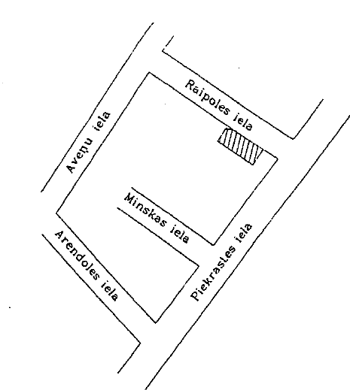  1.Zemes izvietojuma shēma  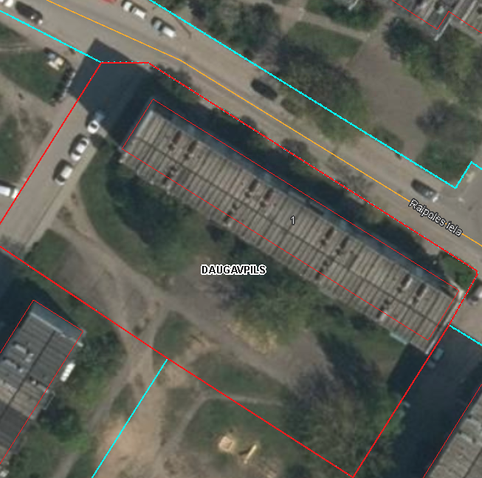  2.Izvietojuma shēma  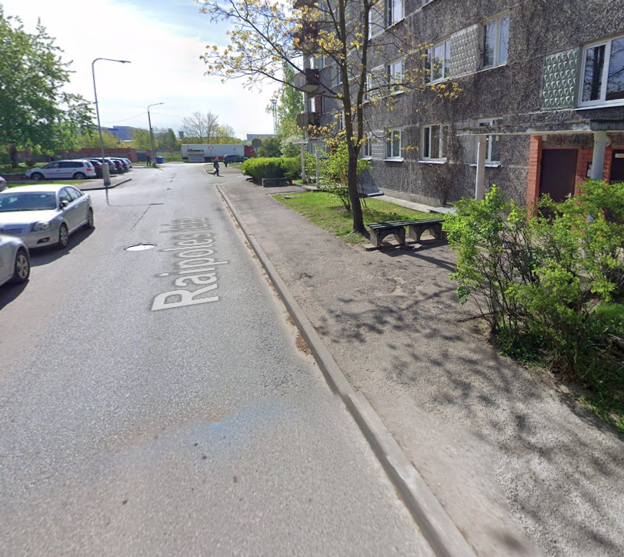  3. Pagalma daļas fragments  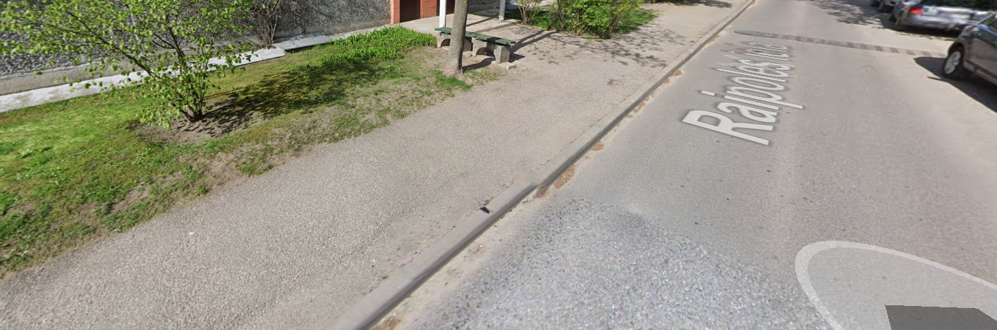  4. Pagalma daļas fragments
11. | Būvniecības ieceres dokumentāciju  sastāvi: | Dzīvojamās mājas Raipoles ielā 1, piesaistīta zemesgabala teritorijas labiekārtošana ar esošā asfaltbetona seguma atjaunošanu un autostāvvietas ierīkošanu. Papildus apgaismojuma tīklu izbūve.  - SA (Skaidrojošais apraksts);  - GP (Ģenerālplāns)- Pirms būvniecības ieceres dokumentācijas  izstrādes paredzēt topogrāfiskā plāna izstrādi un  saskaņošanu likumā noteiktā kārtībā;  -TS-CD/TS-L (Ceļa darbi, Labiekārtojums);  - ELT (Elektrotīklu projekts)  - DOP (Darbu organizācijas projekts);  - BA (Būvdarbu apjomu saraksts).
12. | Būvniecības ieceres dokumentācijās  paredzēt: | Dzīvojamās mājas Raipoles ielā 1, piesaistīta zemesgabala teritorijas labiekārtošana ar esošā asfaltbetona seguma atjaunošanu un autostāvvietas ierīkošanu. Papildus apgaismojuma tīklu izbūve.  - Autostāvvietas ierīkošanu (autostāvvietas segumu precizēt projektēšanas darbu gaitā, pamatojies uz Daugavpils pilsētas domes 2020. gada 24. marta saistošajiem noteikumiem Nr.12 Nr.1.pielikumu „Daugavpils pilsētas teritorijas plānojuma izmantošanas un apbūves saistošie noteikumi un grafiskā daļa”, kā arī uz Latvijas valsts būvnormatīviem un citiem Latvijas Republikas standartiem), esošā asfaltbetona seguma atjaunošanu ar ceļa betonapmalu uzstādīšanu, veikt autostāvvietas un citu nepieciešamo apzīmējumu krāsošanu;  - Teritorijas labiekārtošanu, proti: (saskaņā ar skici pielikumā, vai ar 16. punkta nosacījumiem, vai pēc atbildīgo iestāžu norādījumiem, vai pēc dzīvojamās mājas pilnvarotas personas/personu lūguma): apzaļumošanu, brugakmeņa celiņu vai laukumu ierīkošanu, soliņu demontāžu/izbūvi/pārnesumu, atkritumu konteineru nojumes ierīkošanu, žoga uzstādīšanu (zaļais žogs vai konstruktīvā žogs), apstādījumu ierīkošanu un citus darbus, kuri minētās vai nav minētas projektēšana uzdevumā vai neattēloti skicē;  - Ceļa zīmju uzstādīšanu pie autostāvvietām un citas vietās (ja nepieciešams);  - ātrumvaļņa ierīkošanu (ja nepieciešams);  - esošo lietusūdens kanalizācijas tiklu pārbūvi vai to papildus elementu izbūvi (saskaņā ar 11 punkta nosacījumiem);  - esošo tīklu pārbūvi/atjaunošanu (ja radās nepieciešamība projektēšanas darbu gaitā);  - paredzēt esošo pazīmes tīklu aizsardzību (ja nepieciešams);  1. SA (Skaidrojošais apraksts):  - Pirms projektēšanas darbu uzsākšanas apsekot objektu, novērtēt esošo situāciju un uzrakstīt atzinumu par paveikto apsekošanu,  obligāti pievienot fotofiksāciju;  - Sniegt atzinumu par iespējamiem riskiem uz blakus esošās dzīvojamās mājas konstruktīviem elementiem, veicot autostāvvietas ierīkošanas darbus;  - Izstrādāt aprakstu par paredzētiem būvniecības ieceres dokumentācijā būvniecības darbiem un tehnoloģijām.  2. GP (Ģenerālplāns), TS-CD/TS-L (Ceļa darbi, Labiekārtojums):  - Izradāt ģenerālplānu atbilstoši vizuāli uztveramā mērogā  (M 1:250; M 1:500; M 1:1000) uz topogrāfiskā plānā. Norādīt un apzīmēt esošos, projektējamos, atjaunojamos elementus ar parametriem un apjomiem.  - Izstrādāt projektējamā/atjaunojamā/pārbūvējamā asfaltbetona segumu visus nepieciešamos mezglus un griezumus, projektējamo ceļa akmeņu izbūves griezumus un mezglus, kā arī citus nepieciešamos mezglus un griezumus.  3. ELT (Elektroapgāde ārējā ):  - Skaidrojošu aprakstu;  - Iekļaut šķērsojumus ar citiem inženiertīkliem;  - Paredzēt apgaismojuma pieslēgšanu pie pilsētas ielu apgaismojuma sistēmas;  - Tehniskajā shēmā iekļaut apgaismes staba un ķermeņa tehnisko risinājumu un aprakstu;  - Apgaismes balsta risinājumu – cinkots apgaismes balsts - projektēt saskaņā ar normatīvo aktu prasībām, saskaņojot risinājumu ar pasūtītāju;  Apgaismojuma kabeļa līnijas ierīkošanai paredzēt rakšanas darbus un caurduršanas metodi, lai iespēju robežas mazāk bojāt esošu asfalta segumu.  4.DOP (Darbu organizācijas projekts):  - Skaidrojošo aprakstu. Skaidrojošajā aprakstā raksturo vispārējos un speciālos būvniecības apstākļus, iespējamos sarežģījumus un īpatnības, pamato būvdarbu kopējo ilgumu, kā arī norāda svarīgākos vides aizsardzības pasākumus un ieteikumus kvalitātes kontroles nodrošināšanai būvlaukumā, darba aizsardzības plānu utt.  - Būvdarbu ģenerālplānu. Būvdarbu ģenerālplānos atzīmē esošās ēkas, pagaidu būves, būvmašīnu, arī montāžas celtņu izvietojumu un pārvietošanās ceļus, reperus un piesaistu asu nostiprināšanas vietas, inženiertīklus (elektroenerģijas, ūdens, siltuma un citu resursu inženiertīklus), norādot pastāvīgās un pagaidu pieslēgšanās vietas, kā arī būvizstrādājumu un konstrukciju nokraušanas laukumus;  5.BA (Būvdarbu apjomu saraksts) :  - Būvdarbu apjomiem jābūt sastādītiem atbilstoši konkrētiem būvdarbiem un apjomus norāda atbilstoši būvdarbu veidam mērvienībā. Papildus sastādīt, kā atsevišķu dokumentu Microsoft Excel vai Microsoft Word formātā;  Sadalīt atsevišķi autostāvvietas ierīkošanas, esošo celiņu seguma nomaiņas, asfaltbetona seguma atjaunošanas būvdarbu apjomos.  Obligāti paredzēt:  Teritorijas sakopšanu un būvgružu utilizāciju;  Pielietot Latvijā sertificētus apdares un celtniecības materiālus.
13. | Būvniecības ieceres dokumentāciju izstrādi veikt saskaņā ar: | - SIA “DDzKSU” projektēšanas uzdevumu;  - Apsekošanas rezultātiem;  - Tehniskiem noteikumiem no citām iestādēm;  - Būvniecības likumu;  - MK not. Nr. 500 "Vispārīgie būvnoteikumi";  - MK not. Nr. 253 “Atsevišķu inženierbūvju būvnoteikumi”;  - LBN 008-14 "Inženiertīklu izvietojums";  - LBN 202-18 "Būvniecības ieceres dokumentācijas noformēšana";  - MK not. Nr. 92 “Darba aizsardzības prasības, veicot būvdarbus”;  - Darba aizsardzības likumu;  - MK not. Nr. 749 “Apmācības kārtība darba aizsardzības jautājumos”;  - MK not. Nr. 660 “Darba vides iekšējās uzraudzības veikšanas kārtība”;  - MK not. Nr. 238 “Ugunsdrošības noteikumi";  - MK not. Nr. Nr.400 “Darba aizsardzības prasības drošības zīmju lietošanā”;  - Daugavpils pilsētas domes 2016. gada 10.martā pieņemtos saistošos noteikumus Nr.5 “Saistošie noteikumi par Daugavpils pilsētas teritorijas kopšanu un būvju uzturēšanu”;  - Ar citiem LR spēkā esošiem normatīvajiem aktiem.
14. | Tehnisko noteikumu  pieprasījums: | - SIA “TET” – pasūtīts un pievienots būvniecības lietai ar Pasūtītāju BIS sistēmā;  - SIA “Baltkom” – pasūtīts un pievienots būvniecības lietai ar Pasūtītāju BIS sistēmā;  - SIA “Daugavpils ūdens” – pasūtīts un pievienots būvniecības lietai ar Pasūtītāju BIS sistēmā;  - PAS “Daugavpils siltumtīkli” – pasūtīts un pievienots būvniecības lietai ar Pasūtītāju BIS sistēmā  - AS “Sadales tīkls” – pasūtīts un pievienots būvniecības lietai ar Pasūtītāju BIS sistēmā;  - AS “GASO” – pasūtīts un pievienots būvniecības lietai ar Pasūtītāju BIS sistēmā;  - SIA “Latvijas propāna gāze” – pasūtīts un pievienots būvniecības lietai ar Pasūtītāju BIS sistēmā;  - SIA “Daugavpils komunālās saimniecības pārvalde” – pasūtīts un pievienots būvniecības lietai ar Pasūtītāju BIS sistēmā;  - No citām iestādēm (ja nepieciešams - patstāvīgi BIS sistēmā).
15. | Būvniecības ieceres dokumentāciju saskaņojums: | - SIA “DDzKSU”;  - Daugavpils pašvaldības centrālās pārvaldes Pilsētplānošanas un būvniecības departaments;  - SIA “TET”;  - SIA “Baltkom”;  - SIA “Daugavpils ūdens”;  - PAS “Daugavpils siltumtīkli”;  - AS “Sadales tikls”;  - AS “GASO”;  - SIA “Latvijas propāna gāze”  - Daugavpils komunālas saimniecības pārvalde;  - Ar citām iestādēm - ja būs nepieciešams;  - Ar trešajām personām, kuru tiesības tiek skartas – ja nepieciešams.
16. | Īpaši noteikumi: | - Būvniecības ieceri jāizstrādā tādā detalizācijas pakāpē, lai pēc tā varētu nepārprotami izpildīt būvdarbus;  - Projektēšanas gaitā ar Pasūtītāju saskaņot konkrētas izvēlētās iekārtas, materiālus un tehniskos risinājumus;  - Projektēšanas gaitā, projektēšanas uzdevumā var tikt veikti precizējumi pēc saskaņošanas ar Pasūtītāju. Piedāvājuma cenā ir jāņem vērā jebkādi citi projektēšanas darbi, ietverot visus projektēšanas darbus, kuri nav ietverti projektēšanas uzdevumā un/vai ir nepieciešami darbu nodrošināšanai. Ja arī kāds darbs nav īpaši uzsvērts, tad pretendentam, ņemot vērā tā profesionālo pieredzi, ir jāievērtē visi projektēšanas darbi, kas vajadzīgi būvniecības ieceres funkcionēšanai, būvniecībai un pilnīgai nodošanai ekspluatācijā. Nekāda papildus maksa par neuzskaitītiem darbiem netiek atzīta.  - Projekta izstrādāšanu Uzņēmējam veikt par saviem līdzekļiem (objekta apsekošana utt.);  - Pirms finanšu piedāvājuma sastādīšanas, patstāvīgi apmeklēt objektu, veikt esošas situācijas apsekošanu, pieradīt fotofiksāciju, apsekošanas akta parakstīšanas laikā ar SIA “DDzKSU” pārstāvi.  Konstrukciju tehniskā stāvokļa neatbilstību netiks pieņemti;  - Obligāti ģenerālplānu pirms saskaņošanas ar atbildīgajiem iestādēm BIS sistēmā, saskanot ar dzīvojamo māju pilnvarotu personu(ām)(mājas vēcākais /iniciatīva grupa, vai citu personu/personām), satikšanu vai kontaktinformāciju izsniegšanu nodrošina Pasūtītais, savas kompetences ietvaros;  - Obligāti pirms būvniecības ieceres dokumentāciju izveidošanas BIS sistēmā, saskaņot risinājumus ar Pasūtītāja pārstāvjiem.
17. | Būvniecības ieceres dokumentāciju  nodošana: | Dzīvojamās mājas Raipoles ielā 1, piesaistīta zemesgabala teritorijas labiekārtošana ar esošā asfaltbetona seguma atjaunošanu un autostāvvietas ierīkošanu. Papildus apgaismojuma tīklu izbūve.  - 2 izdrukāts eksemplārs;  - PDF formātā – Visai būvniecības iecerei ir jābūt apvienotai vienā failā vai sadalītai pa daļām SA,GP, DOP, BA (visām daļas lapām ir jābūt apvienotām kopā), sniegt CD diskā vai nosūtīt uz e-pastu tatjana.pucinska@ddzksu.lv vai nadezda.galimska@ddzksu.lv);  - DWG, WORD formātos – sniegt CD diskā vai nosūtīt uz e-pastu tatjana.pucinska@ddzksu.lv vai nadezda.galimska@ddzksu.lv).
18. | Līguma noslēgšanas gadījumā tiks izsniegti sekojošie dokumenti: | - Dzīvojamo māju Raipoles ielā 1, Daugavpilī, zemes robežu plāna kopija – izdrukātā veidā 1 eksemplārs vai digitālā veidā (pēc būvniecības ieceres izstrādātāja vēlēšanās);  - Dzīvojamo māju Raipoles ielā 1, Daugavpilī, Daugavpils pilsētas zemesgrāmatas nodalījuma kopija - izdrukātā veidā 1 eksemplārs vai digitāla veidā (pēc būvniecības ieceres izstrādātāja vēlēšanās);  - Dzīvojamo māju Raipoles ielā 1, dzīvokļu īpašnieku kopsapulces protokola kopija - izdrukātā veidā 1 eksemplārs vai digitālā veidā (pēc būvniecības ieceres izstrādātāja vēlēšanās).
19. | Darbu izpildes laiks: | 90 (deviņdesmit) darba dienas no līguma noslēgšanas dienas
20. | Pielikumā: | Zemes izvietojuma shēma ( Raipoles ielā 1, Daugavpilī)

3.pielikums
Piedāvājuma iesniegšanai
Iepirkuma ID Nr.SIA DDZKSU 2024/196P

FINANŠU PIEDĀVĀJUMS

„Būvniecības ieceres dokumentācijas izstrādāšana dzīvojamās mājas Raipoles ielā 1, Daugavpilī, piesaistīta zemesgabala teritorijas labiekārtošanai ar esošā asfaltbetona seguma atjaunošanu, autostāvvietas ierīkošanu un papildus apgaismojuma tīklu izbūvei”,
identifikācijas Nr. SIA DDZKSU 2024/196P

Iepazinušies ar iepirkuma „Būvniecības ieceres dokumentācijas izstrādāšana dzīvojamās mājas Raipoles ielā 1, Daugavpilī, piesaistīta zemesgabala teritorijas labiekārtošanai ar esošā asfaltbetona seguma atjaunošanu, autostāvvietas ierīkošanu un papildus apgaismojuma tīklu izbūvei”, ID Nr.SIA DDZKSU 2024/196P prasībām, piedāvājam, ievērojot darba uzdevumā noteiktas prasības un Latvijas Republikas normatīvos aktus attiecīgajā jomā, veikt darba uzdevumu par šādu summu:

Nr. | Iepirkuma nosaukums | Līgumcena euro  bez PVN | Līgumcena euro  ar PVN
1. | Būvniecības ieceres dokumentācijas izstrādāšana dzīvojamās mājas Raipoles ielā 1, Daugavpilī, piesaistīta zemesgabala teritorijas labiekārtošanai ar esošā asfaltbetona seguma atjaunošanu un autostāvvietas ierīkošanu
2. | Būvniecības ieceres dokumentācijas izstrādāšana dzīvojamās mājas Raipoles ielā 1, Daugavpilī, papildus apgaismojuma tīklu izbūvei
KOPĀ:

Mēs apliecinām, ka:
- Nekādā veidā neesam ieinteresēti nevienā citā piedāvājumā, kas iesniegts šajā iepirkumā;
- Nav tādu apstākļu, kuri liegtu mums piedalīties iepirkumā un izpildīt tehniskajā specifikācijā norādītās prasības.
- Piedāvājuma summā iekļautas visas pretendenta paredzamās izmaksas un visi normatīvajos aktos paredzētie nodokļi un nodevas (izņemot PVN), kas nepieciešami kvalitatīvai pakalpojumu izpildei.

Vārds, uzvārds, amats
Paraksts
Datums

4.pielikums
Piedāvājuma iesniegšanai

Iepirkuma ID Nr.SIA DDZKSU 2024/196P

Objekta apsekošanas AKTS

„Būvniecības ieceres dokumentācijas izstrādāšana dzīvojamās mājas Raipoles ielā 1, Daugavpilī, piesaistīta zemesgabala teritorijas labiekārtošanai ar esošā asfaltbetona seguma atjaunošanu, autostāvvietas ierīkošanu un papildus apgaismojuma tīklu izbūvei”,
identifikācijas Nr. SIA DDZKSU 2024/196P

Pasūtītājs: SIA „Daugavpils dzīvokļu un komunālās saimniecības uzņēmums”

Pretendents: ____„________________”, reģ. Nr.________________________

Pretendenta pārstāvis ar savu parakstu apliecina, ka:
1) tika veikta apsekošana;
2) darbu sastāvs un apjoms ir skaidrs un pietiekošs kvalitatīviem darbiem;
3) piedāvātajā cenā tiks iekļauti visi izdevumi, kas ir nepieciešami kvalitatīvu darbu izpildei;
4) iebildumu par darbu apjomu nav.
Objekta adrese | Datums (dd.mm.gg.) | Pretendenta pārstāvis (vārds, uzvārds, paraksts) | SIA “DDzKSU” pārstāvis (vārds, uzvārds, paraksts)

